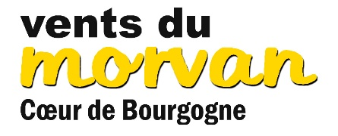 9 février 2019 à Anost MPO 14h30-17h15
MPO 2 place de la Bascule
71550 Anost
bureau@ventsdumorvan.org Conférence-débat
Accueil et tourisme en Morvan
→Paroles et réflexions d’acteurs
→ Opinions-visions d’experts

INVITATION
Invitation

A l’occasion de son vingtième anniversaire, Vents du Morvan organise, en collaboration avec l’Association du Tourisme en Morvan et en partenariat avec la communauté du Grand Autunois Morvan, un temps d’échanges et de réflexions sur l’accueil et le tourisme en Morvan pour lequel le magazine vents du Morvan et les publications de Morvan en Fêtes constituent d’importants vecteurs de promotion.

1ère partie : 14h30-16h15 Être acteur du tourisme en Morvan

Le tourisme est un des secteurs essentiels à l’économie du Morvan aussi bien en emplois directs qu’en retombées induites.
Les activités du tourisme évoluent rapidement en termes d’offres de produits et d’attentes de la clientèle que ce soit lors de visites de passage sur nos sites ou lors de séjours en destination vacances.
Des professionnels de différents secteurs du tourisme (hébergement, restauration, loisirs-vacances, musées, mise en relation et communication) témoigneront de leurs expériences, feront part de leurs réflexions et de leurs projets.
2ème partie : 16h15-17h15 Avis et perspectives pour l’accueil et le tourisme en Morvan
Il est aussi important de disposer de points de vue d’usagers, d’experts ou de guides des activités touristiques pour mieux cerner des atouts et faiblesses de l’offre touristique en Morvan, pour détecter les opportunités et tracer des pistes d’actions.

Yvon Letrange : président VDM Bernard Vizier : secrétaire ATM

PS : Pour votre inscription : merci de nous retourner la feuille programme des 20 ans ci-jointe.

